绝密★启用前
解密时间：2010年6月8日11：30 ［考试时间：6月8日9：00---11：30］
2010年普通高等学校招生全国统一考试（重庆卷）
理科综合能力测试试题卷
理科综合能力测试试题分选择题和非选择题两部分，第一部分（选择题）1至5页，第二部分（非选择题）6至12页，共12页，满分300分，考试时间150分钟。
注意事项：
- 答题前，务必将自己的姓名、准考证号填写在答题卡上规定的位置上。
- 答选择题时，必须使用2B铅笔将答题卡上对应题目的答案标号涂黑。如需改动，用橡皮擦干净后，再选涂其它答案标号。
- 答非选择题时，必须使用0.5毫米黑色签字笔，将答案书写在答题卡规定的位置上。
- 所有题目必须在答题卡上作答，在试题卷上答题无效。
- 考试结束后，将试卷和答题卡一并交回。
以下数据可供解题时参考：
相对原子质量：H I C 12 O 16 Cu 40
第一部分（选择题共126分）
本部分包括21小题，每小题6分，共126分，每小题只有一个选项符合题意。
- 下列有关人体糖代谢及调节的叙述，正确的是
A 血糖浓度升高能合姨岛A细胞分泌增强
B饥饿时首先被利用的是肌糖元，其后是脂肪
C糖类分解释放的能量的主要贮存开工是ATP
D多食少动，糖类易转变成脂肪和必需氨基酸
- 题2图为光能在叶绿体中转换的示意图，U、V、W、X、Y代表参与光能转换的物质
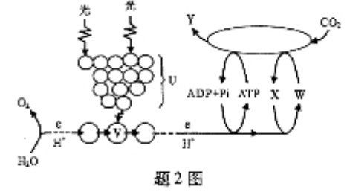
下列选项，错误的是
- U在光合作用里的作用是吸收和传递光能
- V吸收光能后被激发，使分解，产生电子流
- W为的还原剂，其能量是稳定化学能来源之一
- U至Y的能量转换在叶绿体囊状结构薄膜上进行
- 下列有关细胞结构和功能的叙述，正确的是
- 在植物细胞有丝分裂末期高尔基体参与细胞壁形成
- 在动物细胞有丝分裂间期能观察到纺锤体和中心体
- 分泌蛋白合成后在内质网和细胞质基质中加工
- 质粒和线粒体是既有核酸又有外膜的细胞结构
- 将一玉米幼苗固定在支架上，支架固定在温、湿度适宜且底部有一透光孔的暗室内，从题4图所示状态开始，光源随暗室同步缓慢匀速旋转，几天后停止于起始位置，此时，幼苗的生成情况是
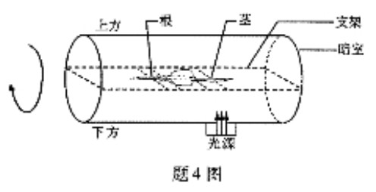

A 根水平生成，茎向上弯曲 B 根水平生成，茎向下弯曲
C 根下弯曲，茎向上弯曲 D 根向下弯曲，茎向下弯曲
- 正常人即使闭眼，伸出手指也能触摸鼻尖，这个动作属于
A 印随行为 B 大脑皮层控制的条件反射活动
C 本能行为 D 大脑皮层中央前回控制的活动
- 减缓温室气体排放是2009年哥本哈根气候变化 会议的议题，下列反应不产生温室气体的是
A 用纯碱制玻璃 B 用煤炭作燃料
C 用铁矿石炼铁 D 用氨制碳酸铵
- 下列实验装置（固定装置略去）和操作正确的是
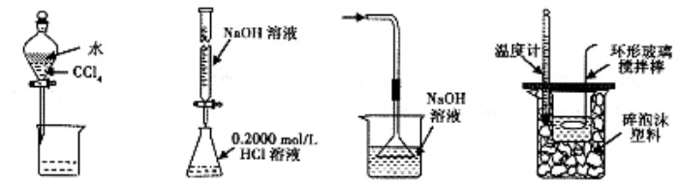
A 分离和水 B酸碱中和滴定 C 吸收Hcl 尾气 D 中和热的测定
- 下列叙述正确的是
A 铝制容器可盛 装热的浓 B AgI胶体在电场中自由运动
C K与水反应比LI与水反应剧烈 D 红磷在过量中燃烧生成
- 能鉴别、、、四种溶液的试剂是
A B C D
10．（g）CO（g）+ ;△H>0,当反应达到平衡时，下列措施：①升温②恒容通入惰性气体③增加CO浓度④减压⑤加催化剂⑥恒压通往惰性气体，能提高 转化率的是
A ①②④ B ①④⑥ C ②③⑤ D ③⑤⑥
11.贝诺酯是由阿斯匹林、扑热息痛经化学法拼合制备的解热镇痛抗炎药，其合成反应式（反应条件略去）如下：
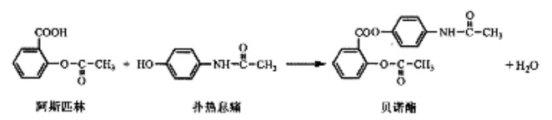
下列叙述错误的是：
A，溶液可区别阿斯匹林和扑热息通
B．1阿斯匹林最多可消耗2
C． 常温下贝诺酯在水中的溶解度小于扑热息痛
D． 是扑热息痛发生类似酯水解反应的产物
12.已知（g）+(l)=2;△H=-72KJ/,蒸发1(l)需要吸收的能量为30KJ，其它相关数据如下表：
 | （g） | （g） | （g）
1分子中的化学键断裂时需要吸收的能量/ KJ | 436 | a | 369
则表中a为
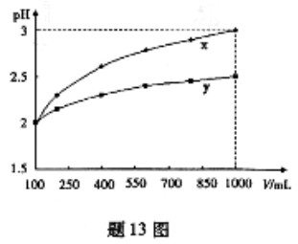
A 404 B 260 C 230 D200
13. PH=2的两种一元酸x和y，体积均为100ml,稀释过程中PH与溶液体积的关系如题13图所示，分别滴加溶液（c=0.1/L）至PH=7，消耗溶液的体积为Vx,Vy,则
  - x为弱酸Vx<Vy
  - x为强酸Vx>Vy
  - y为弱酸Vx<Vy
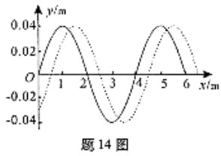
  - y为强酸Vx>Vy
14. 一列简谐波在两时刻的波形如题14图中实线和虚线所示，由图可确定这列波的
A 周期
B波速
C波长
D频率
15. 给旱区送水的消防车停于水平地面，在缓慢放水过程中，若车胎不漏气，胎内气体温度不变，不计分子间势能，则胎内气体
A从外界吸热 B对外界做负功
C 分子平均动能减小 D内能增加
16. 月球与地球质量之比约为1：80，有研究者认为月球和地球可视为一个由两质点构成 的双星系统，它们都围绕月地连线上某点O做匀速圆周运动。据此观点，可知月球与地球绕O点运动的线速度大小之比约为
A 1：6400 B 1：80
C 80：1 D 6400：1
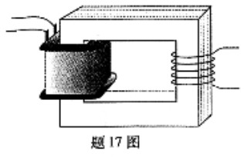
17. 输入电压为220V，输出电压为36V的变压器副线圆烧坏，为获知此变压器原、副线圈匝数，某同学拆下烧坏的副线圈，用绝缘导线在铁芯上新绕了5匝线圈，如题17图所示，然后将原线圈接到220V交流电源上，测得新绕线圈的端电压为1V，按理想变压器分析，该变压器烧坏前的原、副线圈匝数分别为：
A 1100、360 B 1100、180
C 2200、180 D 220、360
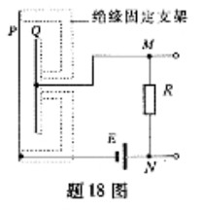
18. 某电容式话筒的原理示意图如题18图所示，E为电源，R为电阻，薄片P和Q为两金属极板，对着话筒说话时，P振动而Q可视为不动，在P、Q间距离增大过程中，
A P、Q构成的电容器的电容增大
B P上电荷量保持不变
C M点的电势比N点的低
D M点的电势比N点的高
19.氢原子部分能级的示意图如题19图所示，不同色光的光子能量如下所示：
色光光子能量范围（） | 红 | 橙 | 黄 | 绿 |  | 蓝—靛 |  | 紫
 | 1.61---2.00 | 2.00—2.07 | 2.07—2.14 |  | 2.14—2.53 |  | 2.53—2.76 | 2.76—3.10
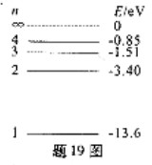
处于某激发态的氢原子，发射的光的谱线在可见光范围内仅有2条，其颜色分别为
- 红、蓝、靛
- 黄、绿
- 红、紫
- 蓝—靛、紫
20.如题20图所示，空气中在一折射率为的玻璃柱体，其横截面是圆心角为90°、半径为R的扇形OAB，一束平行光平行于横截面，以45°入射角照射到OA上，OB不透光，若只考虑首次入射到圆弧上的光，则上有光透出部分的弧长为
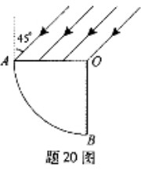
A B C D

21. 如题21图所示，矩形MNPQ区域内有方向垂直于纸面的匀强磁场，有5个带电粒子从图中箭头所示位置垂直于磁场边界进入磁块，在纸面民内做匀速圆周运动，运动轨迹为相应的圆弧，这些粒子的质量，电荷量以及速度大小如下表所示
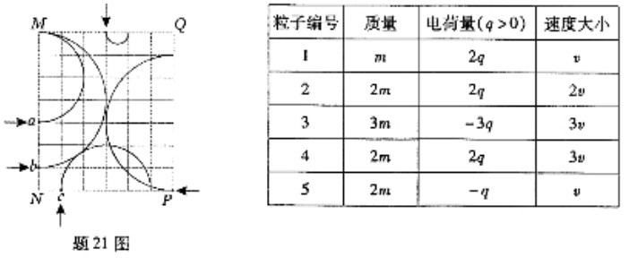
由以上信息可知，从图中a、b、c处进大的粒子对庆表中的编号分别为
A 3、5、4 B 4、2、5
C 5、3、2 D 2、4、5
第二部分（非选择题共174分）
22.(19分)
（1）某同学用打点计时器测量做匀加速直线运动的物体的加速度，电源频率f=50Hz在线带上打出的点中，选出零点，每隔4个点取1个计数点，因保存不当，纸带被污染，如是22图1所示，A、B、C、D是依次排列的4个计数点，仅能读出其中3个计数点到零点的距离：
=16.6mm =126.5mm =624.5mm
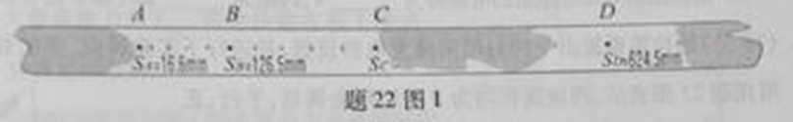
若无法再做实验，可由以上信息推知：
① 相信两计数点的时间间隔为__________S
② 打C点时物体的速度大小为____________m/s(取2位有效数字)
③ 物体的加速度大小为__________(用、、、和f表示)
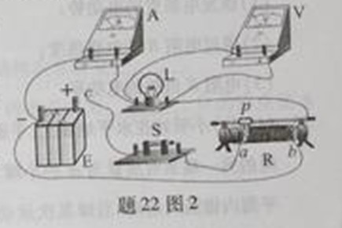
（2）在探究小灯泡的伏安特性实验中，所用器材有：灯泡1，量程恰当的电流表示 A和电压V，直流电源滑动变阴器R，电键S等，要求灯泡两端电压从OV开始变化，
- 实验中滑动变阻器应采用____________接法（填“分压”或“限流”）
- 某同学已连接如题22图2所示的电路，在连接最后一根导线的C端到直接电源正极之前，请指出其中仅有的2个不当之处，并说明如何改下
A．__________________________________________
B．_______________________________________________
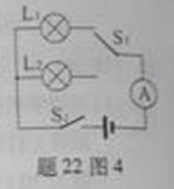
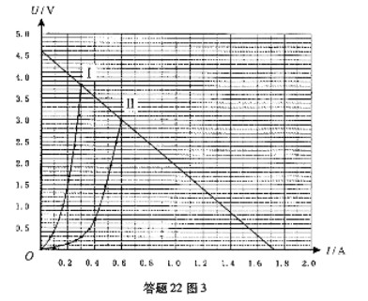
- 电路连接正确后，分别测得两只灯泡和的伏安特性曲线
如题22图3中Ⅰ和Ⅱ所示。然后将灯泡、与电池组
（电动势和内阻均恒定）连成题22图4所示电路。多次测量
后得到通过和的电流平均值分别为0.30A和0.60A。

- 在题22图3中画出电池组路端电压U和电流I的关系曲线。
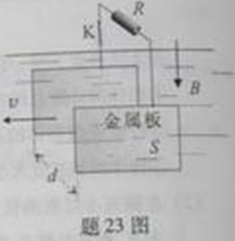
- 由该曲线可知电池组的电动势为_________V，内阻为_________。（取2位有效数字）
23.（16分）法拉第曾提出一种利用河流发电的设想，并进行了实验研究。实验装置的示意图可用题23图表示，两块面积均为S的矩形金属板，平行、正对、竖直地全部浸在河水中，间距为d。水流速度处处相同，大小为v，方向水平。金属板与水流方向平行。地磁场磁感应强度的竖直分量为B，水的电阻为p，水面上方有一阻值为R的电阻通过绝缘导线和电建K连接到两金属板上。忽略边缘效应，求：
（1）该发电装置的电动势；
（2）通过电阻R的电流强度；
（3）电阻R消耗的电功率
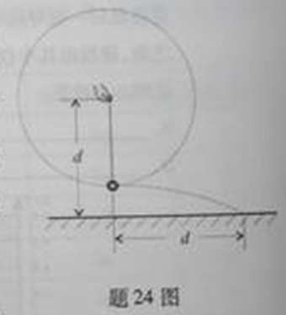
24.（18分）小明站在水平地面上，手握不可伸长的轻绳一端，绳的另一端系有质量为m的小球，甩动手腕，使球在竖直平面内做圆周运动。当球某次运动到最低点时，绳突然断掉，球飞行水平距离d后落地。如题24图所示。已知握绳的手离地面高度为d，手与球之间的绳长为d,重力加速度为g。忽略手的运动半径和空气阻力。
- 求绳断时球的速度大小和球落地时的速度大小。
- 向绳能承受的最大拉力多大？
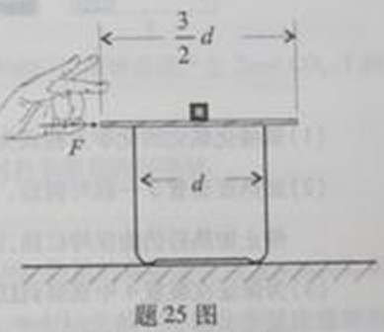
- 改变绳长，使球重复上述运动，若绳仍在球运动到最低点时断掉，要使球抛出的水平距离最大，绳长应是多少？最大水平距离为多少？
25.（19分）某兴趣小组用如题25所示的装置进行实验研究。他们在水平桌面上固定一内径为d的圆柱形玻璃杯，杯口上放置一直径为d,质量为m的匀质薄原板，板上放一质量为2m的小物体。板中心、物块均在杯的轴线上，物块与板间动摩擦因数为，不计板与杯口之间的摩擦力，重力加速度为g，不考虑板翻转。
（1）对板施加指向圆心的水平外力，设物块与板 间最大静摩擦力为，若物块能在板上滑动，求应满足的条件。
（2）如果对板施加的指向圆心的水平外力是作用时间极短的较大冲击力，冲量为，
①应满足什么条件才能使物块从板上掉下？
②物块从开始运动到掉下时的位移为多少？
③根据与的关系式说明要使更小，冲量应如何改变。
26．（15分）金属钙线是炼制优质钢材的脱氧脱磷剂，某钙线的主要成分为金属和，并含有3.5%（质量分数）。
（1）元素在周期表中的位置是 ，其原子结构示意图为 。
（2）与最活泼的非金属元素A形成化合物D，D的电子式为， ，D的沸点比A与形成的化合物E的沸点 。
（3）配平用钙线脱氧脱磷的化学方程式：
（4）将钙线试样溶于稀盐酸后，加入过量溶于，生成白色絮状沉淀并迅速变成灰绿色，最后变成红褐色，则金属为 ；检验的方法是 （用离子方程式表示）。
（5）取1.6钙线试样，与水充分反应，生成224，（标准状况），再向溶液中通入适量的，最多能得到 。
27．（15分）某兴趣小组用题27图装置探究氨的催化氧化。
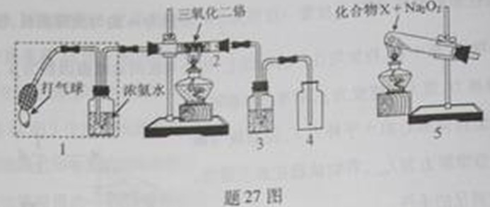
（1）氨催化氧化的化学方程式为 。
（2）加热玻璃管2一段时间后，挤压1中打气球鼓入空气，观察到2中物质呈红热状态；停止加热后仍能保持红热，该反应是 反应（填“吸热”或“放热”）。
（3）为保证在装置4中观察到红棕色气体，装置3应装入 ；若取消3，在4中仅观察到大量白烟，原因是 。
（4）为实现氨催化氧化，也可用装置5替换装置 （填装置代号）；化合物X为 （只写一种），的作用是 。
28．（16分）阻垢剂可防止工业用水过程中无机物沉积结构，经由下列反应路线可得知到E和R两种阻垢剂（部分反应条件略去）
（1）阻垢剂E的制备
A B C D
①A可由人类重要的营养物质 水解制得（填“糖类”、“油脂”或“蛋白质”）
②B与新制的反应生成D，其化学方程式为 。
③D经加聚反应生成E，E的结构简式为 。
（2）阻垢剂R的制备
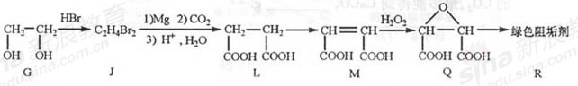
①G→J为取代反应，J的结构简式为 。
②J转化为L的过程中，L分子中增加的碳原子来源于 。
③由L制备M的反应步骤依次为：
、
（用化学方程式表示）。
④1mol Q的同分异构体T（碳链无支链）与足量溶液作用产生2mol ，T的结构简式为 （只写一种）。
29．（14分）钒（V）及其化合物广泛应用于工业催化、新材料和新能源等领域。
（1）是接触法制硫酸的催化剂。
①一定条件下，与空气反5E94后，和物质的量浓度分别为a mol/L和b mol/L，则起始物质的量浓度为 mol/L；生成的化学反应速率为 mol/(L·min).
②全钒液流储能电池是利用不同价态离子对的氧化还原反应来实现化学能和电能相互转化的装置，其原理如题29所示。
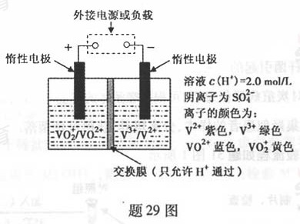
①当左槽溶液颜色逐渐由黄变蓝，其电极反应式为 。
②充电过程中，右槽溶液颜色逐渐由 色变为 色。
③放电过程中氢离子的作用是 和 ；充电时若转移的电子数为3.01×10个，左槽溶液中的变化量为 。
30．（16分）请回答有关绵羊遗传与发育的问题：
（1）假设绵羊黑面（A）对白面（a）为显性，长角（B）对短角（b）为显性，两对基因位于染色体上且独立遗传。
①在两组杂交试验中，I组子代只有白面长角和白面短角，数量比为3:1；II组子代只有黑面短角和白面短角，数量比为1:1。其亲本的基因型组合是：I组 ，II组 。
②纯种与非纯种的黑尔长角羊杂交，若子代个体相互交配能产生白面长角羊，则杂交亲本的基因型组合有 。
（2）假设绵羊的面色性状属于细胞质遗传，则不同面色的羊杂交，其后代面色性状
（填“能”或“不能”）出现一定分离比。
（3）克隆羊多利是将多塞特母样的乳腺细胞核注入苏格兰羊的去核卵细胞中，将此融合卵细胞培养后植入母羊体内发育而成。
①比较二种细胞内的X染色体数：多赛特羊交配后产生的正常受精卵 多利羊的体细胞 苏格兰羊的次级卵细胞（填“>”、“”、“<”、“”、或“=”）。
②已知哺乳动物的端粒（由DNA组成的染色体末端结构）在个体发育开始后，随细胞分裂不断缩短。因此，多利的端粒长度应比普通同龄绵羊的 。
31．（26分）
Ｉ．炭疽病是由炭疽杆菌引起的一种人畜共患传染病，炭疽杆菌两端截平、早竹节状排列，菌落呈卷发状，对炭疽病疑似患者，可根据噬菌体的宿主专一性，通过实验确诊。
（1）细菌培养：采集疑似患者的样本，分离培养，获得可疑菌落。
（2）细菌鉴定：实验流程如题31图I所示
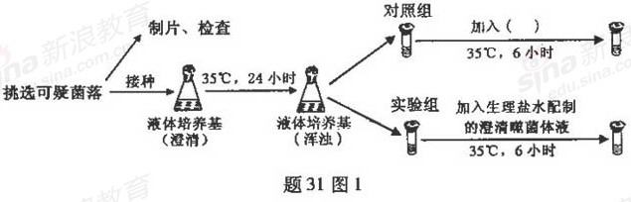
①对配制的液体培养基等需采取 方法灭菌；实验所用液体培养基的碳源为 （填“无机碳”或“有机碳”）。
②挑选可疑菌落制片后，用 观察，可看到呈竹节状排列的杆菌。
③接种可疑菌后，35℃培养24小时，液体培养基变浑浊，原因是 ，对照组试管中应加入 ，与实验组同时培养6小时后，若实验组液体培养基的浑浊度比对照组 （填“高”或“低”），则可明确疑似患者被炭疽杆菌感染；反之则排除。
④对排除的疑似患者及易感人群，可接种炭疽杆菌疫苗，刺激机体产生相应抗体。与产生抗体相关的细胞除T细胞、B细胞外，还有 。
II．为探究食物相同的三种水生动物的种群增长规律及种间关系，某小组进行了下列3组实验（各组实验中，每种动物初始数量相等，饲养条件相同）：
组1：甲种与乙种分别于两个容器中饲养，甲种数量变化如题31图2所示。
组2：甲种与乙种于同一容器中饲养，乙种数量变化如曲线F所示。
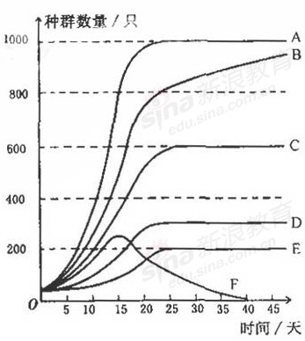
组3：乙种与丙种于同一容器中饲养，形成上、下层分离分布，一段时间后每种动物的数量均较组1少。

（1）组1中，甲种动物的种群数量主要由 和 决定；若容器内饲养液体积为20 mL，则第40天时乙种的种群密度为 。
（2）在某些生态系统中，存在与本实验类 似的种间关系。
①在同一段河流中食物相同的两种鱼，分别分布在河流中央底部和临近河岸底部，其种间关系与图中曲线 代表的类似，其分布体现生物群落的 结构。
②在玻璃温室中放养食物相同的两种传粉昆虫后，一种数量增加，另一种减少，其种间关系与图中曲线 代表类似。
2010年普通高等学校招生全国统一考试（重庆卷）
理科综合能力测试试题答案
第一部分
选择题（包括21此奥体，每小题6分，共126分）
1. C 2. D 3. A 4. B 5. D 6. D
7. A 8. C 9. A 10. B 11. B 12. D
13. C 14. C 15. A 16. C 17. B 18. D
19. A 20. B 21. D
第二部分（包括10小题，共174分）
22. （19分）
（1）① 0.1 ② 2.5 ③
（2）① 分压
② A. 电键S不应闭合，应处于断开状态
B. 滑动变阻器滑动触头ρ位置不当，应将其置于b端
③ A．路端电压U与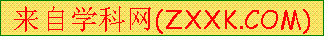电流I的关系曲线见答题22图3．
B．4.6 2.7

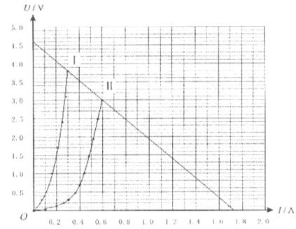
23.（16分）
解：
（1）由法拉第电磁感应定律，有E＝Bdv
（2）两板间河水的电阻r=
由闭合电路欧姆定律，有
I=
（3）由电功率公式，P=I²R
得P=

24．(18分)
解：
（1）设绳断后球飞行时间为t，由平抛运动规律，有
竖直方向d=gt²，水平方向d=v₁t
得 v₁=
由机械能守恒定律，有
＝+mg
得 v₂=
（2）设绳能承受的最大拉力大小为T，这也是球收到绳的最大拉力大小。
球做圆周运动的半径为
由圆周运动向心力公式，有
得
（3）设绳长为l,绳断时球的速度大小为v_{３}，绳承受的最大拉力不变，
有 得
绳断后球做平抛运动，竖直位移为d－l,水平位移为x，时间为t₁，
有d－l= x=v₃t₁

得x＝4
当l＝时，x有极大值 x_{max}＝d
25．（9分）
解
（1）设圆板与物块相对静止时，它们之间的静摩擦力为f，共同加速度为a
由牛顿运动定律，有
对物块 f＝2ma 对圆板 F－f＝ma
两物相对静止，有 f≤f_{max}
得 F≤f_{max}
相对滑动的条件
（2）设冲击刚结束的圆板获得的速度大小为，物块掉下时，圆板和物块速度大小分别为和
由动量定理，有
由动能定理，有
对圆板
对物块
由动量守恒定律，有
要使物块落下，必须
由以上各式得
s＝
分子有理化得
s＝
根据上式结果知：越大，s越小．
26．（15分）
（1）第四周期第ⅡA族，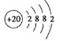
（2）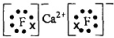，高
（3）
（4）
（5）1.1g
27. （15分）
（1）
（2）放热
（3）浓；生成的与反应生成与水反应生成，与反应生成了
（4）I；与反应生成氧气（合理答案均给分）
28. （16分）
（1）①油脂
②
③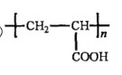
(2) ①CH₂BrCH₂Br
②CO₂
③HOOCCH₂CHBrCOOH+3NaOHNaOOCCH=CHOONa+NaBr+3H₂O
NaOOCCH=CHCOONa+H₂SO₄→HOOCCH==CHCOOH+Na₂SO.
④
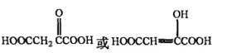

29．（14分）
（1）①；
②氨水
（2）①
②绿 紫
③参与正极反应，通过交换膜定向移动使电流通过溶液；0.5mol
30．（16分）
（1）①
②
（2）不能
（3）①≤；≥
②短
31. （26分）
Ⅰ.（2）①高压蒸汽（98kPu蒸汽）；有机碳
②显微镜
③细菌大量繁殖；等量生理盐水；低
④吞噬细胞、效应B细胞
Ⅱ.（1）出生率，死亡率（两答案位置可互换）；30只/mL
（2）①D和E；水平
②B和F

